

Les aromatiques : Erreurs à éviter

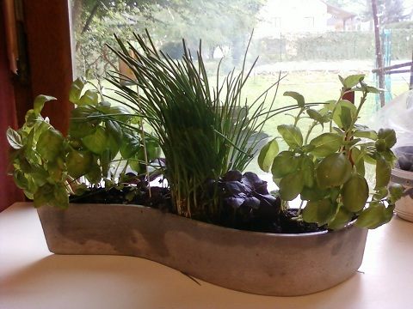

Aussi décoratives qu’utilitaires, les plantes aromatiques sont appréciées pour leurs goûts variés qui réveillent la cuisine familiale ou font voyager, utilisées dans des plats exotiques. Prenez le temps de mieux les connaître dans leur diversité !
Ne mettez pas toutes les aromatiques dans le même panier
L’appellation globale des « plantes aromatiques » cache une réalité riche et passionnante : elles sont toutes différentes ! Le basilic et le persil ne se cultivent pas comme le thym, le laurier ou le romarin. Ne les plantez donc pas dans la même jardinière, car ils nécessitent un entretien et un sol spécifique.
Tenez compte de leur rusticité pour savoir quelle exposition et quel arrosage leur offrir.
Toutes non pas besoin des mêmes conditions de culture
Ne vous contentez pas des plantes aromatiques classiques
Osez les tester : certaines ont un gout délicat, d’autres ont une saveur très prononcée, épicée.
Pour les débutants ne semez pas vos plantes, repiquez-les
La plupart des plantes aromatiques sont vendues quasiment au même prix, qu’elles soient en sachets de graines ou en godets.
Ne mettez pas vos aromatiques systématiquement en pleine terre
Certaines se cultivent très bien en pot, vous pourrez alors enterrer ces pots dans vos parterres et les rentrer pour l'hiver. Pour celles qui resteraient en pleine terre un paillage est conseillé.
Ne les isolez pas
Excepté la menthe, d'autres peuvent parfaitement prendre place en jardinière.
Associez par exemple, l’estragon, l’oseille, le persil, la ciboulette et la coriandre ou encore dans une autre jardinière, le thym, le laurier et le romarin.
N'arrosez pas trop vos plantes aromatiques
Pas mal de plantes aromatiques sont des plantes du soleil, un arrosage trop abondant ne convient pas toujours.
D'autres préféreront la mi-ombre et un sol frais, donc légèrement humide.
Le basilic, le cresson de Para et la rhubarbe (qui fait bien partie des aromatiques) demandent une importante hydratation.
Ne donnez pas à toutes les aromatiques le même engrais
- Le thym et le laurier n’ont pas besoin de beaucoup d’engrais
- Pour celles dont le but est de faire croître les feuilles sans favoriser la floraison, un engrais pauvre en phosphore est idéal
- Au contraire, les aromatiques à fleurs ont des besoins plus forts en potasse.
Ne négligez pas leur cycle naturel ni leur entretien, même minime
Ne laissez pas passer les occasions de cuisiner vos plantes aromatiques

 Bonne culture
Fiche :  2020 JDN jardins du nord
Pour en parler sur le forum : https://www.jardins-du-nord.fr/viewtopic.php?f=170&t=13151
Photo : Eveliotis

